Отчёт
о проведении мероприятий, посвящённых 30-летию вывода советских войск из Афганистана, в МКОУ Нютюгская средняя общеобразовательная школа МР «Сулейман-Стальский район» 2019 год.

Цель проведения: Совершенствование работы по военно-патриотическому воспитанию учащихся, сохранение и развитие лучших традиций Российской Армии и Военно-морского флота.
Военно-патриотическая работа осуществлялась по следующим направлениям:
- Спортивные мероприятия.
- Творческие конкурсы.
- Внеклассные мероприятия.
В целях патриотического воспитания учащихся, формирования активной гражданской позиции, раскрытия творческого потенциала детей и подростков, повышения качества и эффективности воспитания патриотизма среди учащихся, в школе с 1 февраля по 28 февраля был проведен военно-патриотический месячник. К достойной встрече 30-летия вывода советских войск из Афганистана в школе был разработан план мероприятий. По претворению в жизнь намеченных мероприятий подключился весь ученический и педагогический коллектив. В школе провели беседы, классные часы, встречи, конкурсы, в которых приняли участие учителя, приглашенные гости, учащиеся 1-11 классов.
Во всех классах проведены классные часы, уроки мужества по теме «Мы помним твой подвиг, России солдат».

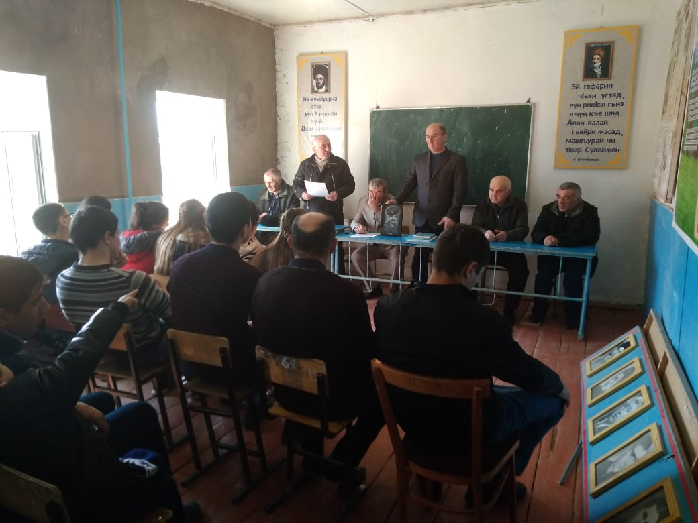

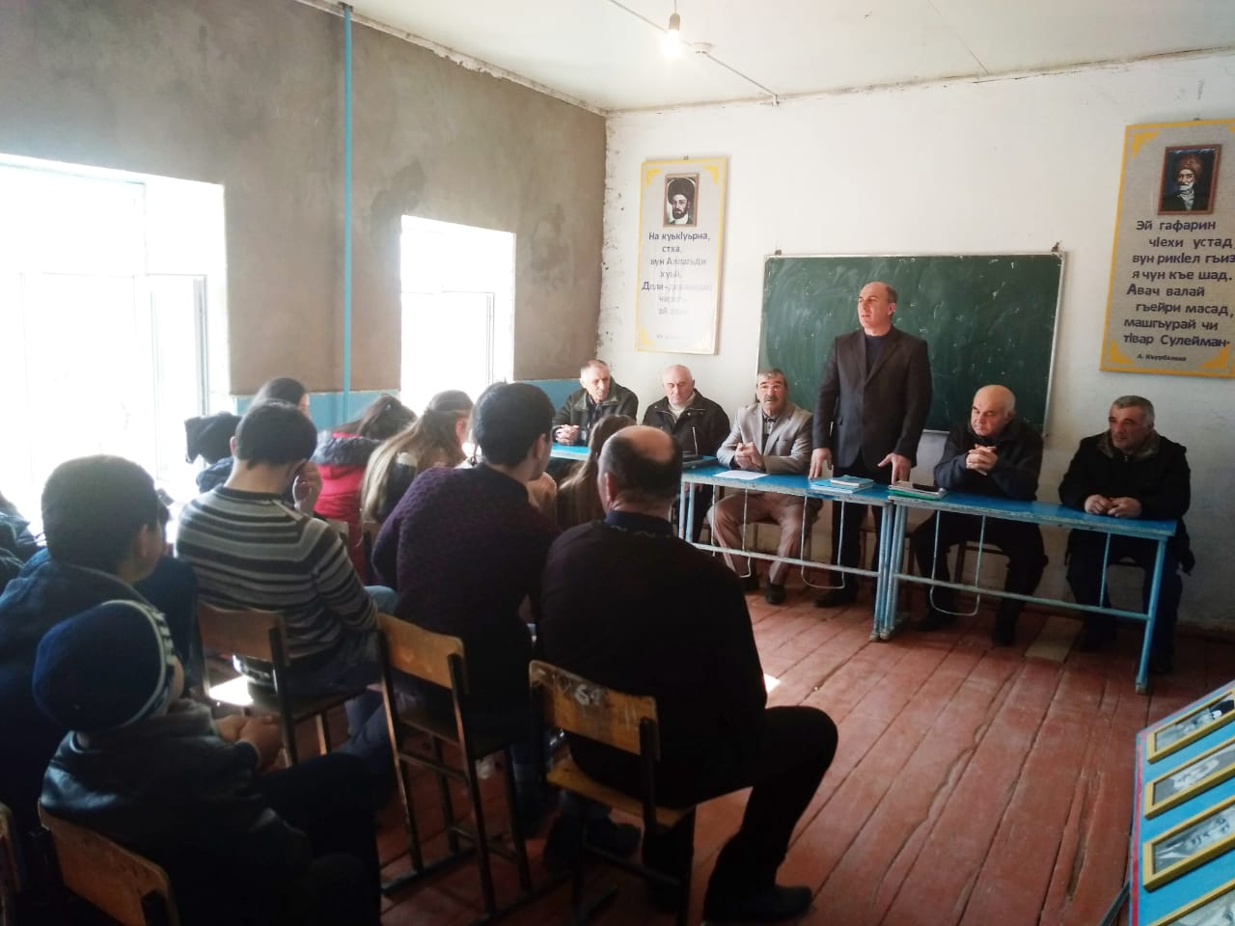
В школе оформлен Уголок, посвящённый воину-афганцу, нашему сельчанину Гусеналиеву Акиму Гусеналиевичу, Есть фотография солдата, нашего земляка.
Самое большое и ценное мероприятие «Афганистан - гордость или боль?», провели в школе 9 февраля. Были приглашены младший брат воина-афганца Гусеналиев Р.Г., дядя воина – афганца Гусеналиев А.Г., учителя Шабанов А.Ш., Тгаирбеков Ш.З., Тагиев А.М., Уружбеков З.Б.,зав.библиотеки Уружбекова Ф. Рассказали учащимся об афганской войне - «Герои Афганистана»., просмотрели документальный фильм «Афганистан-гордость или боль?». Дети увидели те страшные минуты, которые пришлось считать нашим воинам. Каждый из приглашённых гостей выступил перед учащимися, рассказал о годах службы, о своих боевых наградах. Дети читали стихи, рассказывали о Героях Советского Союза афганской войны.

Звание Герой Советского Союза (рассказ ученицы 9 класса Рамазанова Н.)
Указом Президиума Верховного Совета СССР от 28 декабря 1990 года за мужество и геро Исрафи́лов Аба́с Исла́мович (лезг. Абас Исрафилов; 28 сентября1960, Белиджи, СССР —26 октября 1981, Алишанг, Афганистан) — Герой Советского Союза, заместитель командира инженерно-сапёрноговзвода 357-го гвардейского парашютно-десантного полка 103-й гвардейской воздушно-десантной дивизии в составе 40-й армии Ограниченного контингента советских войск в Афганистане,гвардии сержантизм, проявленные при выполнении интернационального долга в Республике Афганистан, гвардии сержанту Исрафилову Абасу Исламовичу присвоено звание Герой Советского Союза (посмертно)

Ребята узнали много нового о героизме наших солдат во времена афганской войны, обсуждались просмотренные фильмы, вспоминали о своих земляках, которые несли службу в те годы.

Заместитель директора по воспитательной работе _______/Шабанов Р.Э./

